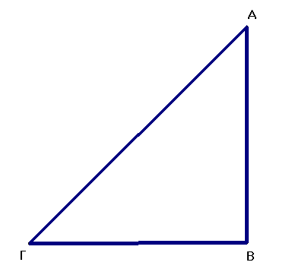
ΕΙΔΗ ΤΡΙΓΩΝΩΝ ΩΣ ΠΡΟΣ ΤΙΣ ΠΛΕΥΡΕΣ ΤΟΥΣ

Μετρήστε με τον χάρακά σας τις πλευρές του τριγώνου.
Η πλευρά ΑΒ =
Η πλευρά ΒΓ =
Η πλευρά ΑΓ=

Το τρίγωνο ΑΒΓ έχει ονομάζεται …………………………………………………….

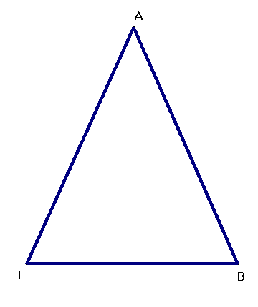
Δ
Μετρήστε με τον χάρακά σας τις πλευρές του τριγώνου.

Η πλευρά ΖΔ =
Η πλευρά ΔΕ=
Η πλευρά ΕΖ=

Το τρίγωνο ΔΕΖ ονομάζεται …………………………………………………….

Ε
Ζ

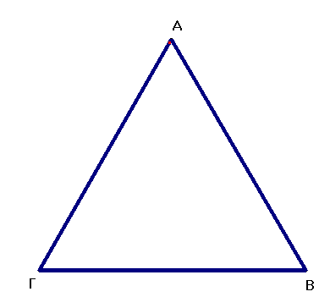
Μετρήστε με το χάρακά σας τις πλευρές του τριγώνου. Γράψτε το μέτρο των γωνιών :
Η πλευρά ΜΚ =
Η πλευρά ΚΛ =
Η πλευρά ΛΜ=

Το τρίγωνο ονομάζεται …………………………
Μ

Λ
Κ

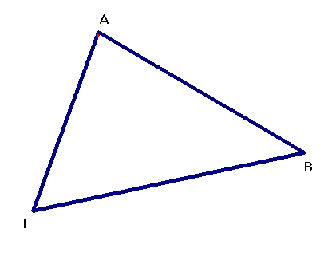
Μετρήστε με το χάρακά σας τις πλευρές του τριγώνου. Γράψτε το μέτρο των γωνιών
Η πλευρά ΖΗ =
Η πλευρά ΘΗ =
Η πλευρά ΘΖ=

Το τρίγωνο ονομάζεται…………………………
Ζ

Θ
Η

